Столовая в Локомотивном депо Волковыск

расположена по адресу г. Волковыск, ул. Аллейная, 11

Количество посадочных мест 50

РЕЖИМ РАБОТЫ СТОЛОВОЙ: понедельник -пятница с 9.00 до 18.00
перерыв – с 14.00 до 15.00
суббота, воскресенье – выходной

Начальник участка производственного питания Салейко Инна Викторовна
Контактный телефон 8(0163)49-25-71
Заведующий производством Слесарчик Татьяна Викторовна
Контактный телефон 8(01512) 7-83-87
Столовая оказывает услуги для жителей города и района, организаций:

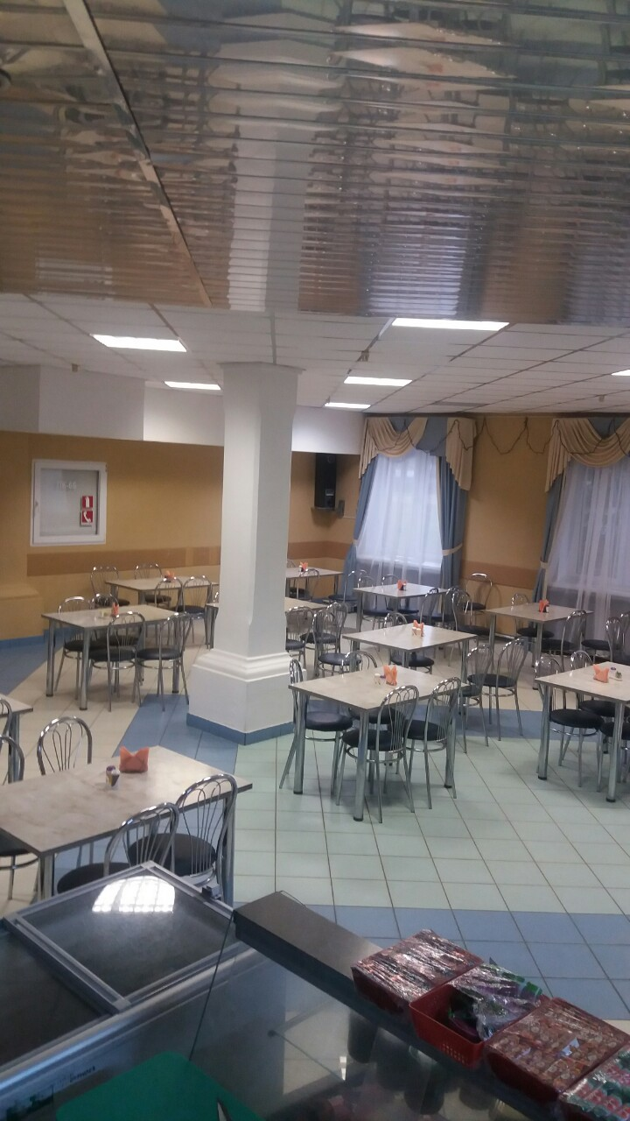

Накормим вкусно и с душой!

- Реализация горячих обедов в торговом зале столовой для работников железной дороги и сторонних посетителей, а также в индивидуальных термоконтейнерах на вынос.
- Расчет за питание за наличный, безналичный расчет, для железнодорожников- в счет заработной платы посредством корпоративных карточек (чипов), с уменьшением наценки на продукцию собственного производства.
- Изготовление блюд для диетического питания;
- Изготовление полуфабрикатов, кулинарных и кондитерских изделий по предварительным заказам;
- Обслуживание свадебных, юбилейных и других торжеств, ритуальных мероприятий;
- Организация питания участников семинаров, конференций и т.д. по предварительным заказам.

